# Отчёт по лабораторной работе №3

Архитектура компьютера

Кузьмин Артем Дмитриевич

Цель работы 5

Задание 6

Теоретическое введение 7

Выполнение лабораторной работы 8

Выводы 10

1 Команды в терминале . . . . . . . . . . . . . . . . . . . . . . . . 8

2 Компиляция шаблона . . . . . . . . . . . . . . . . . . . . . . . . 8

3 Проверка . . . . . . . . . . . . . . . . . . . . . . . . . . . . . . . 8

4 Проверка . . . . . . . . . . . . . . . . . . . . . . . . . . . . . . . 9

5 Файл шаблона отчета . . . . . . . . . . . . . . . . . . . . . . . . 9

Освоение процедуры оформления отчетов с помощью легковесного языка разметки Markdown.

Заполнить отчет по лабораторной работе №3 и сделать отчет по лабораторной работе №2 в формате .md

Язык разметки Markdown помогает сделать отчеты по лабораторной работе более быстрыми в производстве и понятными.

1. Открыл терминал, перешел в каталог курса и обновил локальный репозито- рий (рис. @fig:001).

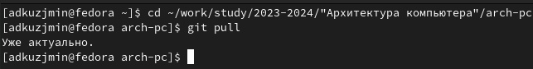

Рис. 1: Команды в терминале

1. Перешел в каталог с шаблоном отчета по лабораторной работе №3, провёл компиляцию шаблона (рис. @fig:002) и проверил корректность полученных файлов (рис. @fig:003).



Рис. 2: Компиляция шаблона



Рис. 3: Проверка

1. Удалил полученные файлы и проверил, что они удалены (рис. @fig:004).

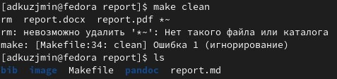

Рис. 4: Проверка

1. Открыл файл report.md с помощью gedit (рис. @fig:005).

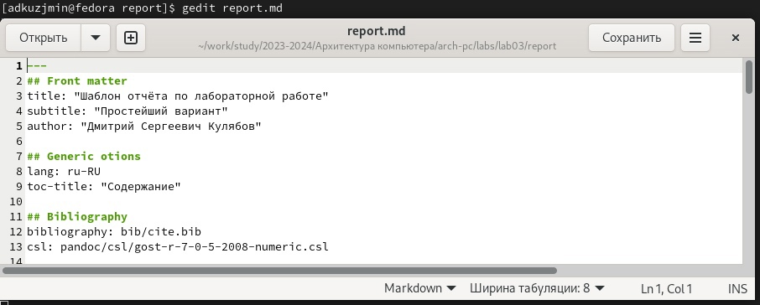

Рис. 5: Файл шаблона отчета

1. Заполнил отчет

# Выводы

Я освоил процедуру оформления отчетов с помощью легковесного языра раз- метки Markdown.